江 西 理 工 大 学 考 试 试 卷
20 —20 学年第 学期  课程名称： 自动控制原理 |  |  |  |  |  |  |  |  | 考试性质：[正考/补考]
 |  |  |  |  |  |  |  |  | 考试方式：[开卷/闭卷]
专业班级：
考试时间: 年 月 日 时段 (100分钟)
温 馨 提 示
请考生自觉遵守考试纪律，争做文明诚信的大学生。如有违犯考试纪律，将严格按照《江西理工大学学生违纪处分规定》处理。
班级 一卡通号 姓名
题号 | 一 | 二 | 三 | 四 | 五 | 六 | 七 | 八 |  | 九 | 十 | 十一 | 十二 | 总 分
得分
试卷编号： (A、B、C), 共 大题
一、选择题（每小题2分，共计10分）
1. 关于传递函数，错误的说法是（ ）
A.传递函数只适用于线性定常系统
B.传递函数一般是为复变量s的真分式
C.传递函数不仅取决于系统的结构参数、还与外部输入和扰动形式有关
D.闭环传递函数的极点决定了系统的稳定性
2. 二阶欠阻尼系统的有阻尼固有频率ω_{d}、无阻尼固有频率ω_{n}和谐振频率ω_{r}比较（ ）
A.ω_{r}＞ω_{d} ＞ω_{n} B.ω_{r}＞ω_{n} ＞ω_{d} C.ω_{n} ＞ω_{r}＞ω_{d} D.ω_{n} ＞ω_{d}＞ω_{r}
3. 闭环系统的动态性能主要取决于开环对数幅频特性的：（ ）
A.低频段 B.开环增益 C.高频段 D.中频段
4. 利用奈奎斯特图可以分析闭环控制系统的（ ）
A.稳态性能 B.动态性能 C.稳态和动态性能 D.抗扰性能
5. 如果离散线性系统的全部闭环特征根都位于右半单位圆内（不在实轴和虚轴上），则系统的暂态响应为：（ ）
A.发散振荡脉冲序列 B.衰减振荡脉冲序列
C.单调衰减脉冲序列 D. 等幅振荡脉冲序列
二、判断改错题：（每小题3分，共计15分）
1.线性时不变控制系统稳定，要求闭环传递函数的特征根大部分都分布在s平面的左半平面。

2.引出点前移越过一个方块图单元时，应在引出线支路上串联越过方块图单元的倒数。
3.在期望频率特性法校正中，为使校正装置易于实现，一般使期望特性高频段的斜率与原系统高频段平行或完全重合。

4.若在开环传递函数中增加一个负实数的开环极点，将使系统的根轨迹向左方向弯曲。

5.二阶系统在单位阶跃信号作用下,当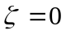时系统输出为衰减振荡。

三、控制系统结构图如图1所示。通过结构图等效变换求系统传递函数C(s)/R(s)。（10分）
G₁(s)
R
C
G₂(s)
H₃(s)
H₁(s)
G₃(s)
H₂(s)

图1

四、已知系统前向通道和反馈通道传递函数分别为
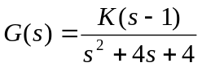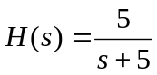
绘制当K从0→∞变化时系统的根轨迹,确定使系统闭环稳定的K值范围。(15分)

五、一闭环反馈控制系统的动态结构图如图2所示。（10分）
（1）求当δ%≤20%、t_{S}（5%）=1.8s时，系统的参数K₁及τ值；
（2）求单位抛物线输入下的稳态误差。
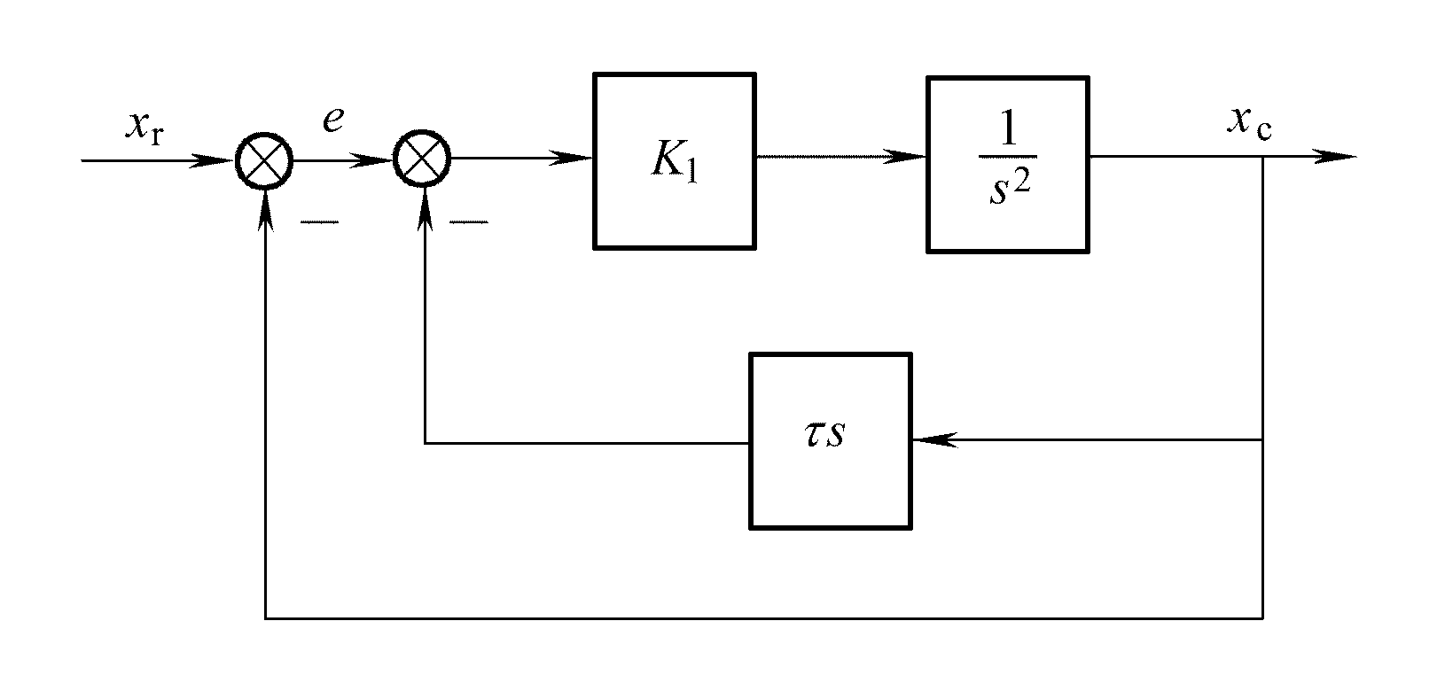
图2

六、系统结构图如图3(a)所示,其中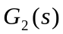为最小相角传递函数,且其频率特性如图(b)所示(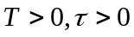). 试用奈氏稳定判据判断该系统的稳定性。 (15分)
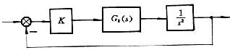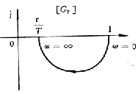
- (b)
图3

七、设单位反馈系统开环传递函数为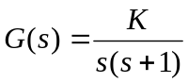. 试设计串联超前校正装置,满足: (15分)
(1) γ>45º
(2) 在单位斜坡作用下e_{ss}<1/15

八、已知系统结构图如图4，K=1，T=0.1s，r（t）=1（t）+t，求系统的稳态误差(10分)
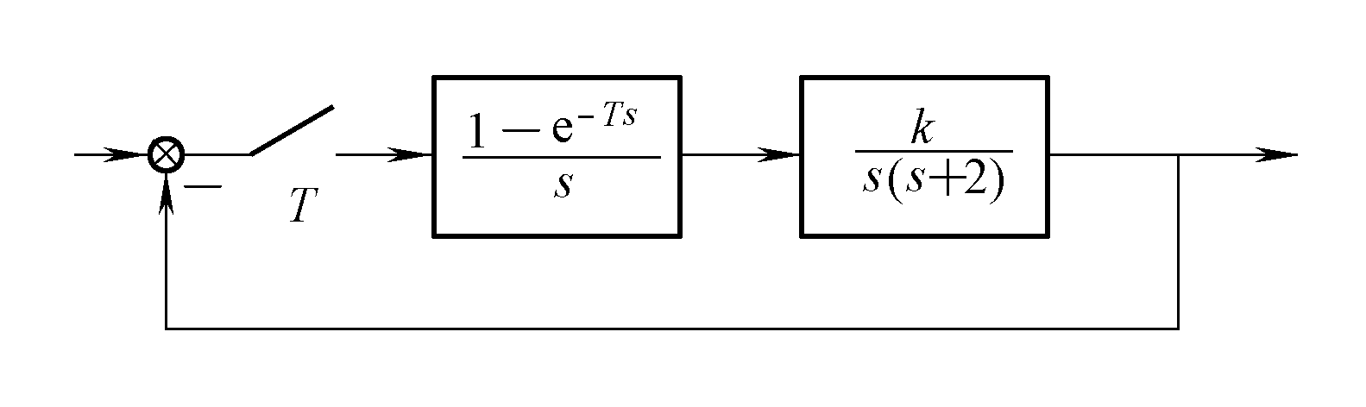
图4

